|  |
| --- |
| ***Zmiany w programie Plansoft.org*** |

Data wprowadzenia zmiany: 2012.03.21

|  |  |
| --- | --- |
| **Lp** | **Zmiana** |
| 1 | Blokowanie planowania zajęć |
| 2 | Zmiany w oknie Raportowanie |

## Blokowanie planowania zajęć

To rozszerzenie dostępne jest dla użytkowników, którzy kupili licencję po dniu 2012.03.17 lub posiadają wykupioną usługę serwisową.

W niektórych sytuacjach porządane jest zablokowanie możliwości planowania zajęć w określonym oknie czasowym. Wynika to np. z konieczności planowania zajęć w określonej kolejności: dopóki planista A nie zakończy planowania, planista B nie powinien rozpoczynać planowania.

Program plansoft.org pozwala na zablokowanie planowania zajęć w określonym oknie czasowym.

W tym celu należy uruchomić okno do definiowania semestrów, zdefiniować nowy semestr i zaznaczyć pole wyboru „Planowanie zablokowane dla innych”.

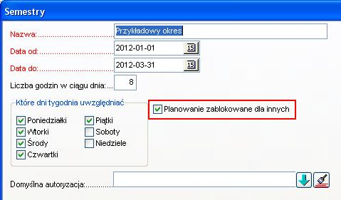

Rysunek poniżej przedstawia przykładowy komunikat, jak pojawia się podczas próby zaplanowania zajęć w zablokowanym okresie.

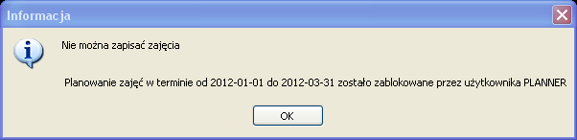

Tylko planista, który utworzył semestr, może go modyfikować.

Dlatego, jeżeli uważasz, że planowanie zajęć dla Ciebie powinno być dozwolone, wówczas musisz skontaktować się z planistą, który zablokował planowanie zajęć w celu zdjęcia blokady. Zdjęcie blokady polega na odznaczeniu pola wyboru „Planowanie zablokowane dla innych” na formularzu semestry.

Blokada działa również wówczas, jeżeli planista utworzy nowy, własny semestr, pokrywający się z zablokowanym semestrem ze względu na datę rozpoczęcia i zakończenia. Jeżeli dla przykładu planista utworzy własny semestr zaczynający się 2012-02-01 a kończący się 2012-04-30, a następnie będzie próbował zaplanować zajęcia w dniu 2012-03-31, to otrzyma komunikat jak poprzednio.

W przypadku użytkowników, którzy nie pobiorą aktualizacji programu blokada również będzie działała, komunikat będzie wyglądał nieco inaczej, niż pokazany na rysunku powyżej.

Planista, który utworzył semestr będzie jednak mógł bez przeszkód planować zajęcia w podanym semestrze.

## Zmiany w oknie Raportowanie

Wychodząc naprzeciw oczekiwaniom użytkowników wprowadzono następujące dwie zmiany w oknie raportowanie:

1/ Wprowadzono możliwość porządkowania danych.

Dane mogą być sortowane malejąco lub rosnąco wg jednej, dwóch lub dowolnej liczby kolumn. Sposób sortowania danych określa się w polu „porządkowanie danych wg”.

Sposób funkcjonowania nowej funkcjonalności ilustruje zestawienie w tabeli poniżej.

|  |  |
| --- | --- |
| Wartość w polu „porządkowanie danych wg” | Efekt |
| Wartość pusta | Dane nie są porządkowane na raporcie |
| 1 | Dane są porządkowane wg pierwszej kolumny na raporcie  Wpisujemy zawsze nr kolumny, nie jej nazwę.  Kolumny są ponumerowane kolejno od lewej do prawej, od 1. |
| 1 desc | Dane są porządkowane wg pierwszej kolumny na raporcie, w kolejności malejącej  Dodatkowe wyjaśnienie:  Istnieje możliwość sortowania danych rosnąco lub malejąco. Domyślnym porządkiem sortowania jest sortowanie rosnąco. Porządkowanie malejące uzyskujemy przez wpisanie słowa „desc” po numerze kolumny. |
| 3,2 | Dane są porządkowane wg trzeciej kolumny na raporcie, a następnie wg drugiej kolumny  Numery kolumn muszą być rozdzielone znakiem przecinka. |
| 3, 2 desc, 1 | Dane są porządkowane wg trzeciej kolumny na raporcie, a następnie wg drugiej kolumny malejąco, następnie wg pierwszej kolumny |
| A, B  A+B  1,2,736 | Nieprawidłowe wartości. Nie można stosować liter, znaków numerycznych, w trzecim przypadku podano nr kolumny, która nie występuje na raporcie.  Jeżeli w polu zostanie wpisana wartość nieprawidłowa, wówczas pojawi się następujący komunikat. |

2/ Zmodyfikowano sposób funkcjonowania pola wyboru „Pokazuj nazwiska”. Po zaznaczeniu pola wyboru, kolumna z nazwiskami pojawia się, ale kolumna ze skrótami nie jest usuwana z zestawienia. Pozwala to na posortowanie danych wg nazw skrótowych, które czasami lepiej nadają się do sortowania niż nazwiska wykładowców. Zmianę zilustrowano na rysunku poniżej i zaznaczono zmienione elementy za pomocą czerwonej ramki.

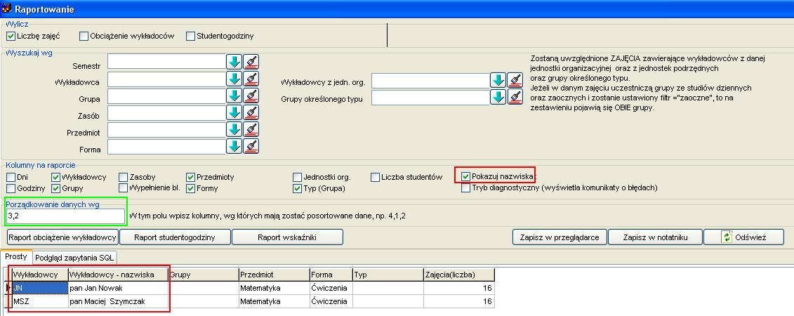

W celu zainstalowania nowej wersji programu należy pobrać aktualizację programu Plansoft.org zgodnie z rysunkiem poniżej.

